解題構想:

1.先輸出菜單，讓使用者知道有那些品項可供選擇

2.判斷使用者輸入的選項

3.將使用者選擇的品項價目加起來

4.輸出使用者選擇的品項跟總價格

方法1:寫兩個二維陣列(不能輸入超過菜單，會錯誤)

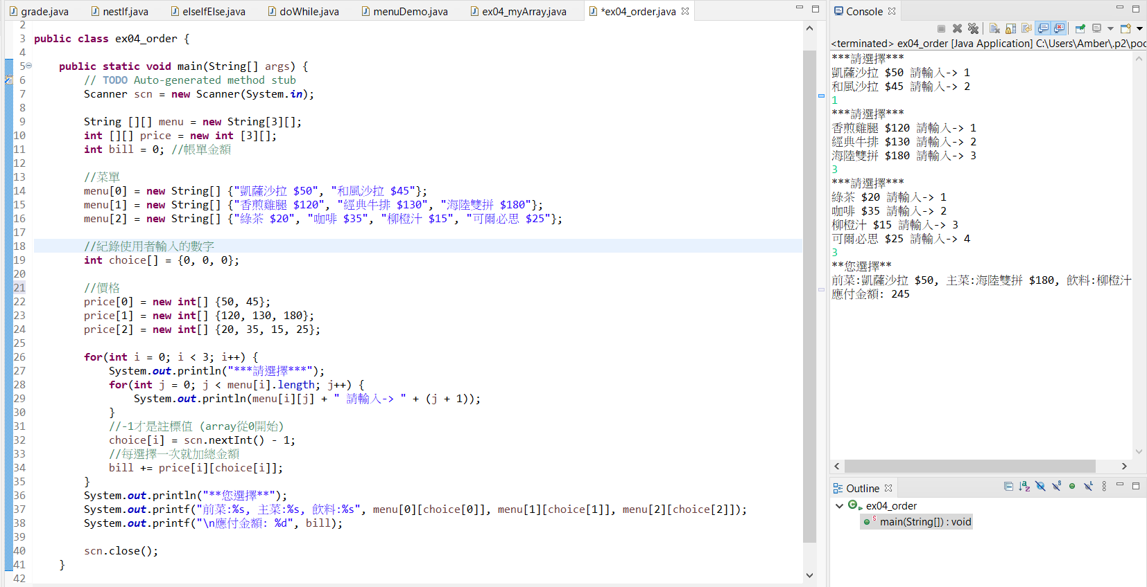

方法2:用do-while迴圈判斷有沒有超過菜單，輸入不在菜單的數字會要求使用者重新輸入，直到符合菜單(沒截到的部分跟上一張一樣)

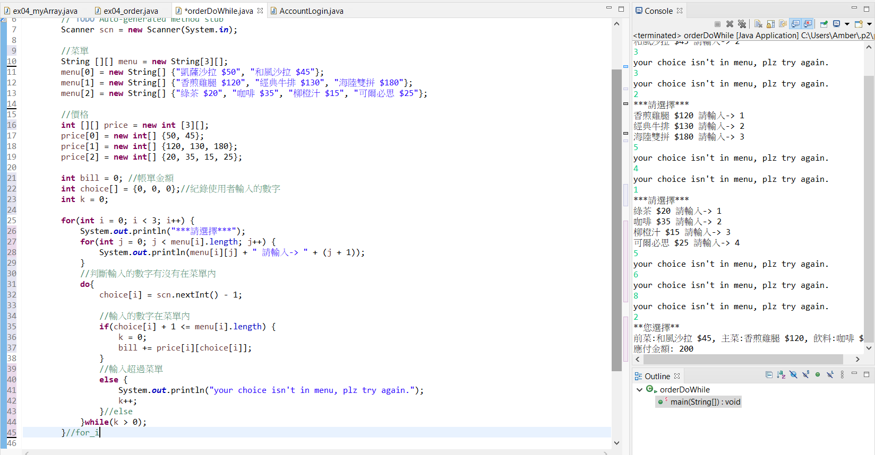

遇到的問題:

一開始無法寫出如果使用者輸入錯誤超出菜單要重新輸入的迴圈。

本來用if-else算價錢，可是程式碼會太長而且輸入超過菜單會錯誤，想要寫更好的方法。

想用do-while卻放不對位置，重寫重試了好多次，才把邏輯搞正確。